Обучение детей правилам поведения при пожаре
21.02.2022
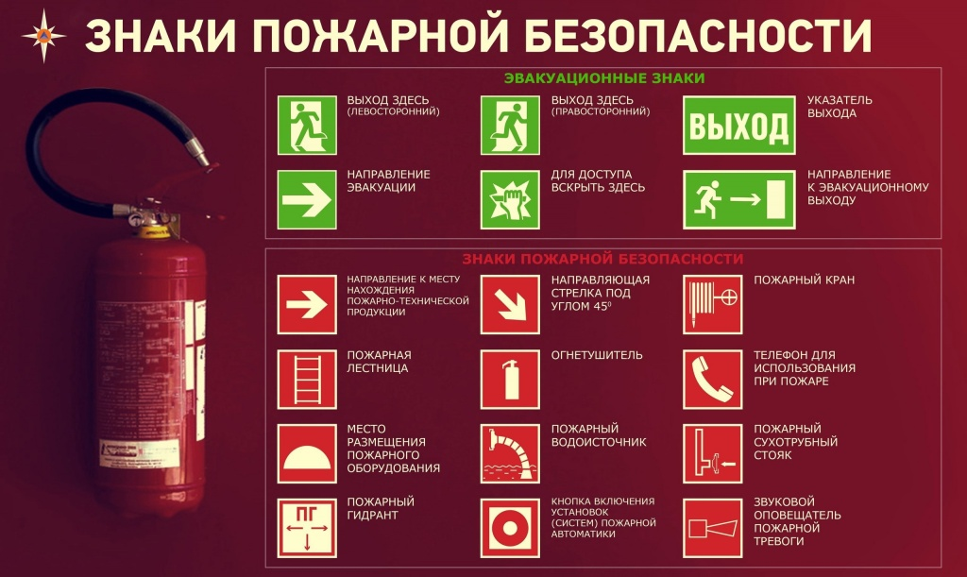
Вопросы пожарной безопасности для детей и подростков очень важны, родители должны уделять должное внимание этому вопросу. Как правило, если возникает пожар, то это случается внезапно и огонь распространяется очень быстро. Не растеряться в такой ситуации невозможно, а уж если у ребенка не достаточно знаний, как вести себя при пожаре, то ситуация может оказаться плачевной.
Родители должны проводить профилактические беседы с детьми на темы пожарной безопасности. Дети должны знать, что спички являются необходимым инструментом для разжигания огня для приготовления пищи, но никак не игрушкой. Также важно, чтобы ребенок понимал, что нельзя трогать мокрыми руками электрические приборы, что-либо совать в розетки, касаться оголенных проводов.
Дошкольник должен уметь: понять, что возникла опасная ситуация; уметь выбраться из горящего или задымленного помещения; уметь позвать на помощь взрослых.
Ученики начальных классов должны уметь: определять очаги пожара; уметь выбраться из горящего или задымленного помещения; уметь позвать на помощь взрослых; уметь вызвать пожарных (правильно назвать адрес, свои координаты и контакты).
Старшеклассник должен уметь: определять очаги возникновения пожара вокруг дома или в доме; помочь членам семьи выбраться из горящего или задымленного помещения; уметь разработать план домашней эвакуации в случае пожара; знать и уметь применять на практике основные действия по тушению пожаров одежды и лечения ожогов; знать и уметь применять на практике, как использовать первичные средства пожаротушения.
Управление по ВАО ГУ МЧС России по г. Москве обращается к родителям! Рассказывайте детям о пожарной безопасности! От этого зависят их жизни!

Адрес страницы: http://novogireevo.mos.ru/law-enforcement-and-security/information-emergency/memo-mes/detail/10637393.html
Управа района Новогиреево города Москвы

